LabMedSys

Módulo Estoque
Inventário - Apuração: Fluxos
Versão 1.0

Histórico de Revisão e Envolvidos

Nome | Função | Contato
Rogério
Lúcia
Balocco
Cláudio

Data | Versão | Descrição | Autor
23/10/2026 | 1.0 | Rascunho: legado, a partir do código | André Nardacci

- ACRÔNIMOS E ABREVIAÇÕES

Sigla | Termo Original | Tradução / Significado
ANVISA | Agência Nacional de Vigilância Sanitária | Agência reguladora sanitária brasileira
BPF | Boas Práticas de Fabricação | Conjunto de requisitos para garantir qualidade e segurança dos medicamentos
GMP | Good Manufacturing Practices | Boas Práticas de Fabricação
SGQ | Sistema de Gestão da Qualidade | Sistema de gestão da qualidade farmacêutica
CAPA | Corrective and Preventive Action | Ação Corretiva e Preventiva
RNC | Relatório de Não Conformidade | Registro formal de desvios ou não conformidades
POP | Procedimento Operacional Padrão | Documento que descreve a execução padronizada de atividades
RDC | Resolução da Diretoria Colegiada | Norma regulatória emitida pela ANVISA
PIC/S | Pharmaceutical Inspection Co-operation Scheme | Esquema de Cooperação em Inspeção Farmacêutica
CSV | Computerized System Validation | Validação de Sistemas Computadorizados
URS | User Requirements Specification | Especificação de Requisitos do Usuário
ERU | Especificação de Requisitos do Usuário | Documento contendo os requisitos do negócio e dos usuários
FS | Functional Specification | Especificação Funcional
IQ | Installation Qualification | Qualificação de Instalação
OQ | Operational Qualification | Qualificação Operacional
PQ | Performance Qualification | Qualificação de Desempenho
QI | Qualificação de Instalação | Evidência de que a instalação foi executada conforme especificação
QO | Qualificação de Operação | Evidência de que o sistema opera conforme especificado
QD | Qualificação de Desempenho | Evidência de que o sistema mantém desempenho consistente
PMV | Plano Mestre de Validação | Documento que define a estratégia global de validação
SNCM | Sistema Nacional de Controle de Medicamentos | Sistema brasileiro de rastreabilidade de medicamentos
IUM | Identificador Único de Medicamento | Código único utilizado na serialização de medicamentos
XML | Extensible Markup Language | Linguagem de marcação extensível para troca de dados
FDA | Food and Drug Administration | Agência reguladora de alimentos e medicamentos dos Estados Unidos
OMS | Organização Mundial da Saúde | Organização Mundial da Saúde
WHO | World Health Organization | Organização Mundial da Saúde
ALCOA+ | Attributable, Legible, Contemporaneous, Original, Accurate (+ Complete, Consistent, Enduring, Available) | Princípios de Integridade de Dados
GxP | Good Practices | Conjunto de Boas Práticas aplicáveis ao ambiente regulado
ICH | International Council for Harmonisation | Conselho Internacional para Harmonização de Requisitos Técnicos
QMS | Quality Management System | Sistema de Gestão da Qualidade
QA | Quality Assurance | Garantia da Qualidade
QC | Quality Control | Controle da Qualidade
SLA | Service Level Agreement | Acordo de Nível de Serviço
Audit Trail | Audit Trail | Trilha de Auditoria
GAMP | Good Automated Manufacturing Practice | Guia internacional de validação de sistemas computadorizados (categorias de software)
RN | Regra de Negócio | Regra que o sistema deve cumprir, identificada como RN-PRI-nnn
RF / RNF | Requisito Funcional / Não Funcional | O que a nova versão deve fazer / como deve fazer (segurança, auditoria, desempenho)
CT | Caso de Teste | Teste com passos e resultado esperado, identificado como CT-PRI-nnn
DV | Desvio | Diferença entre o resultado esperado e o obtido nos testes, identificado como DV-PRI-nnn
SEG | Achado de Segurança | Fragilidade de segurança encontrada no código, identificada como SEG-PRI-nn
SSO | Single Sign-On | Login único: um acesso vale para todos os módulos
DBA | Database Administrator | Administrador do banco de dados
LGPD | Lei Geral de Proteção de Dados | Lei nº 13.709/2018, sobre dados pessoais

- FLUXO DA TELA

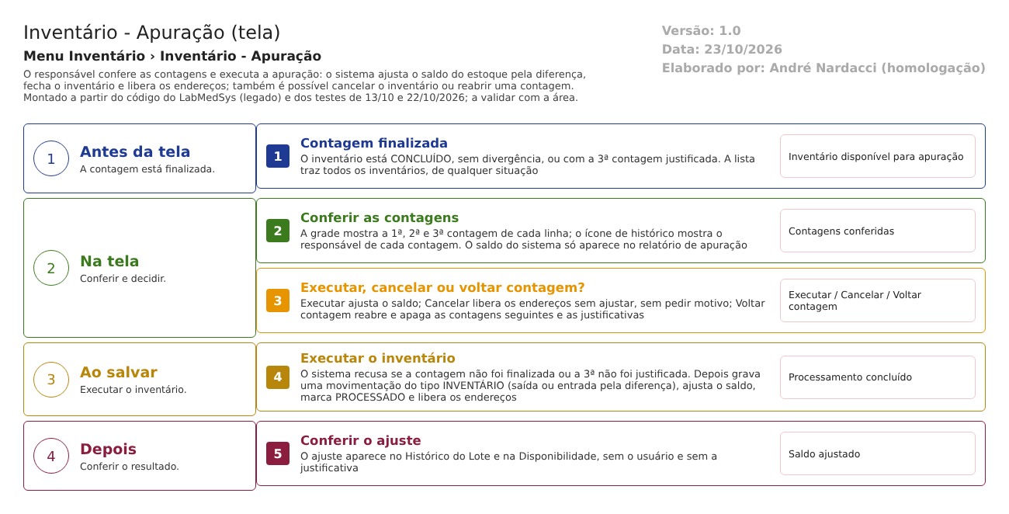
Figura 1 – Fluxograma da tela
Fluxograma no arquivo 04-inventario-apuracao.fluxo.json, em 4 fases. Etapas, na mesma ordem do arquivo:
- Etapa 1. Contagem finalizada: concluída sem divergência ou justificada (Antes da tela).
- Etapa 2. Conferir as contagens: grade da 1ª, 2ª e 3ª contagem e histórico por item; o relatório mostra o saldo (Na tela).
- Etapa 3. O que fazer? (decisão): executar, cancelar ou voltar contagem (Na tela).
- Etapa 4. Executar o inventário: ajusta o saldo por movimentação do tipo INVENTÁRIO, fecha e libera os endereços (Ao salvar).
- Etapa 5. Conferir o resultado: Histórico do Lote e Disponibilidade (Depois).
Saídas alternativas: cancelar libera os endereços sem ajuste; voltar contagem reabre e apaga o que vem depois; VOLTAR sai sem gravar.
- SITUAÇÕES E HISTÓRICO

Situações do inventário nesta tela
- Concluído (3): pronto para apurar. Processado (4): ajustado. Cancelado (6): desistido. Divergente (2): contagem reaberta. Pendente (5, no código "Em auditoria"): falta justificar (dml.sql:1470-1485).
- Os botões de ação só aparecem para inventário que não está cancelado nem processado (inventario_apuracao_op.aspx.cs:62-70).
O que grava na trilha de auditoria (histórico)
- A apuração grava a movimentação de ajuste com usuário e data na tabela de movimentação, ligada ao inventário (dalInventario.cs:744-751 e 773-826).
- O inventário processado guarda a data e o usuário de fechamento (dalInventario.cs:840-846; TBL_INVENTARIO.sql).
- O cancelamento guarda o usuário e a data de alteração do inventário (dalInventario.cs:329-339).
- Cada contagem guarda o seu "Responsável", visível na janela de histórico (inventario_apuracao_op.aspx.cs:496).
- A tela de Apuração mostra a justificativa da 3ª contagem (texto), não o justificante (inventario_apuracao_op.aspx.cs:513).
O que não grava
- O ajuste de saldo não grava o usuário nem a justificativa no Histórico do Lote (DV-EST-034; CT-EST-138): o texto da justificativa fica na linha do inventário e o usuário, na movimentação, mas a tela de histórico do lote não os lê.
- O cancelamento e a reabertura são comandos diretos no banco, sem log de alteração do inventário (dalInventario.cs:323-390 e 1985-2060) e sem motivo (DV-EST-050).
- Voltar contagem apaga as contagens seguintes (DELETE) e as justificativas, sem guardar o texto (dalInventario.cs:2002-2030).
- DADOS

Tabelas do banco
Tabela | Colunas principais | Chaves e ligações | Fonte
TBL_INVENTARIO | ID_STATUS_INVENTARIO, CONTAGEM_FINALIZADA, JUSTIFICADO, ID_INV_CONTAGEM, ID_USUARIO_FECHAMENTO, DATA_FECHAMENTO, ID_USUARIO_ALTERACAO, DATA_ALTERACAO | Atualizada ao processar, cancelar e reabrir | TBL_INVENTARIO.sql:1-34
TBL_INVENTARIO_ITEM | SALDO (foto da abertura), JUST_DIVERGENCIA, ID_USUARIO_JUSTIFICATIVA | A apuração compara a última contagem com o SALDO | TBL_INVENTARIO_ITEM.sql:1-27
TBL_INV_ITEM_CONTAGEM | QUANTIDADE, DIVERGENTE, ID_ITEM, ID_ITEM_LOTE, VAZIO | A última contagem de cada linha define o ajuste | TBL_INV_ITEM_CONTAGEM.sql:1-18
TBL_MOVIMENTACAO e TBL_MOVIMENTACAO_ITEM | ID_TIPO_MOVIMENTACAO (INVENTÁRIO), ID_INVENTARIO, ID_USUARIO_CRIACAO, ID_ITEM, ID_ITEM_LOTE, ID_ENDERECO, QTD_MOVIMENTADA, VL_CUSTO, SAIDA | Uma movimentação por apuração; uma linha por ajuste | dalInventario.cs:744-826
TBL_STQ_ENDERECO | INVENTARIO (0 ou 1) | Zerada ao processar ou cancelar | dalInventario.cs:345 e 854
TBL_ITEM | VAL_CUSTO_MEDIO e VAL_CUSTO_INICIAL | O custo do ajuste vem do custo atual do item | dalInventario.cs:767-772
Saldos de lote e de endereço | Atualizados por gatilhos do banco a partir da movimentação | O ajuste muda o saldo disponível (RN-EST-006) | dalInventario.cs:773-826

Leituras e gravações em outros módulos
Módulo | O que é lido ou gravado | Meio | Fonte
Estoque (Histórico do Lote, Disponibilidade) | Grava a movimentação de ajuste que essas telas leem | Tabelas de movimentação | dalInventario.cs:744-826
Estoque (Item e Lote) | Lê item e lote para mostrar o histórico da contagem | Consulta no próprio banco | inventario_apuracao_op.aspx.cs:463-520
Principal | Usuário e grupo do usuário | Consulta no banco | inventario_lst.aspx.cs:190-193

